PROGRAMA VACACIONES TERCERA EDAD
El presente informe elaborado constituye una descripción e individualización de los proyectos nómina de beneficiarios, metodología de elección de éstos, las personas o entidades ejecutoras de los recursos, los montos asignados y la modalidad de asignación del Programa Vacaciones Tercera Edad de los recursos asignados para el año 2023 y particularmente durante el trimestre julio-septiembre de 2023.
DESARROLLO Y EJECUCIÓN
El Programa Vacaciones Tercera Edad (VTE) se constituye como una iniciativa impulsada por SERNATUR desde el año 2001, cuyo objetivo es el quiebre de la estacionalidad, diseñado especialmente para adultos mayores, con el fin de promover el turismo interno poniendo en valor destinos y atractivos turísticos de nuestro país, el fomento de empleos a través de una mayor demanda de los servicios turísticos y dinamizar economías locales mediante y el crecimiento de la industria en temporada baja y media.

Por ello, se desarrollan paquetes turísticos desde 2 a 7 noches subsidiados por el Estado, en promedio, entre un porcentaje que fluctúa entre el 28% al 64% y desarrolladas por operadores turísticos especializados, permitiendo que adultos mayores chilenos y extranjeros con cédula de identidad chilena mayores de 60 años, montepiados, jubilados, pensionados o con capacidad disminuida sobre 18 años de edad puedan acceder a los beneficios psicológicos, sociales y físicos que proporciona la actividad turística, fortaleciendo su identidad y la vida sana.

Estos paquetes turísticos corresponden mayormente a paquetes de tipo “todo incluido”, considerando servicios de alojamiento, alimentación, traslados terrestres y aéreos, actividades recreativas, seguro de asistencia, experiencias y tours y por ello, dependiendo de las características de estos paquetes, es que se clasifican dentro de las siguientes modalidades, brindando al usuario mayor flexibilidad respecto al precio y duración de cada paquete turístico:

- Modalidad Clásico: Paquetes de viajes desarrollados con servicios ‘todo incluido’ dirigido a adultos mayores de 60 años. La duración de estos paquetes varía dependiendo del destino, pudiendo ser desarrollados desde 4 a 7 noches a destinos en todo el país y dependiendo de sus características, podrán ser realizados a través de transporte aéreo o terrestre.

- Modalidad Escapadas: Corresponde a paquetes de viaje de tipo ‘todo incluido’ realizados dentro de la misma región y/o regiones adyacentes. La duración de los viajes podrá ser de 2 o 3 noches, dependiendo del destino de viaje y por ello son realizados solo a través de transporte terrestre.

Cada uno de los paquetes turísticos realizados bajo las modalidades Clásico y Escapadas pueden realizarse mediante los siguientes tipos de cupo:

- Regular: Tipo de cupo comercializado directamente a adultos mayores a través de agencias de viajes participantes del Programa Vacaciones Tercera Edad.
- Social: Otorgado a las Municipalidades, club u organizaciones de adulto mayor mediante una postulación previa, realizada por el mismo municipio o club, el cual una vez beneficiado con una fecha de viaje, convoca a las personas interesadas para viajar a través de este tipo de cupo.

- Modalidad Experiencias: Corresponde a una modalidad personalizable, donde cada pasajero podrá escoger algunos de los servicios que desea realizar durante su viaje. Este tipo de paquete es realizado a destinos dobles (se configuran aparte almuerzos, cenas y tours) y cuentan con una duración de 6 noches.
La comercialización de esta modalidad es realizada mediante una plataforma web y cuenta con los siguientes tipos de cupo:

- Nacional: Paquetes destinados a chilenos o extranjeros con residencia permanente para viajes dentro de Chile.

Para llevar a cabo la gestión de cada una de estas modalidades (Clásico, Escapadas y Experiencias), el Programa Vacaciones Tercera Edad desarrolla procesos de licitaciones públicas, las cuales permiten entregar su ejecución a Tour Operadores especializados desde la Región de Arica y Parinacota a Magallanes, alcanzando un total de 19 licitaciones. Para ello, diversos tours operadores de turismo presentan ofertas las cuales deben acogerse a las bases de licitación del programa que definen los requisitos mínimos para las propuestas y ejecución del programa. Finalmente, las empresas adjudicatarias subcontratan prestadores de servicios del rubro turístico en las comunas de destino priorizadas por Sernatur de acuerdo con su índice de estacionalidad.

Para ello, se han diseñado servicios especialmente para el segmento especifico del Programa, lo cual asegura la contratación de todos los servicios necesarios para un viaje integral y placentero, permitiendo dinamizar la actividad económica de los destinos visitados por medio del incremento de la demanda por bienes y servicios turísticos tanto de empresas participantes del programa (alojamientos, restaurantes, entre otros), como de aquellas que se benefician indirectamente mediante la provisión de insumos a los prestadores de servicios turísticos, fomentando el turismo interno y colaborando con el crecimiento de la industria turística del país mediante la ocupabilidad de prestadores de servicios turísticos. Todo ello logra poner en valor destinos y atractivos turísticos nacionales y el desarrollo del sector en las comunas/destinos que participan. De esta manera, el Programa VTE favorece el encadenamiento productivo y la dinamización de las economías locales y para este año se estima el impacto de nuestro programa en alrededor de 65 destinos a lo largo de todo el país.

Actualmente, el Programa Vacaciones Tercera Edad se encuentra en pleno proceso de puesta en marcha y publicación de sus licitaciones en el portal Mercado Público para sus tres modalidades, las cuales corresponden a las siguientes:
- Modalidad Clásico: 2 licitaciones públicas
- Modalidad Experiencias: 1 licitación pública
- Modalidad Escapadas: 16 licitaciones

A continuación, se presenta un cuadro resume del estado de avance de las 19 licitaciones desarrolladas por el Programa VTE:
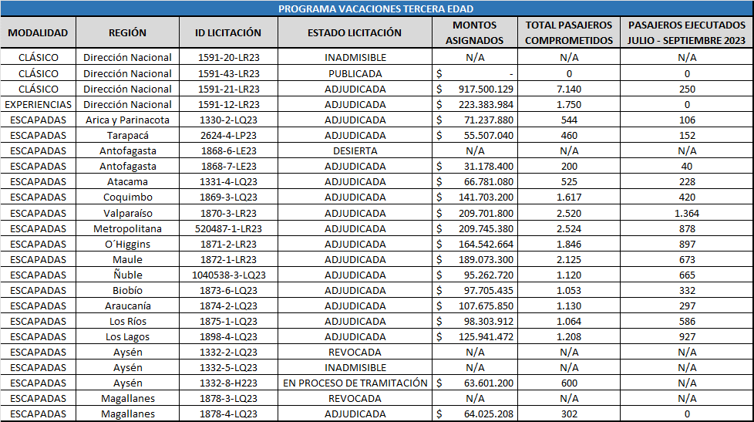
Nota: con el objeto de mantener el registro de los procesos licitatorios indicados en los informes anteriores, se especifica el detalle de todas las licitaciones desarrolladas por el Programa Vacaciones Tercera Edad durante el año 2023.

Ejecución de pasajeros
Durante el tercer trimestre de 2023, es decir, entre el 1 de julio y el 30 de septiembre, el Programa Vacaciones Tercera Edad ha ejecutado la siguiente cantidad de pasajeros:

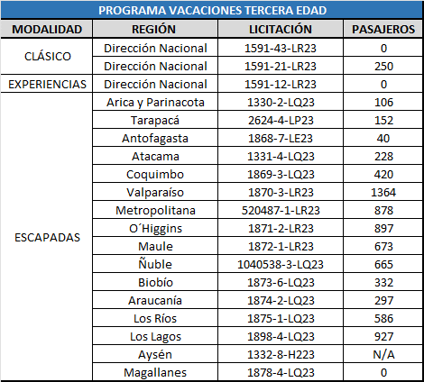
Para conocer más del programa Vacaciones Tercera Edad puede acceder a www.vacacionesterceraedad.cl

